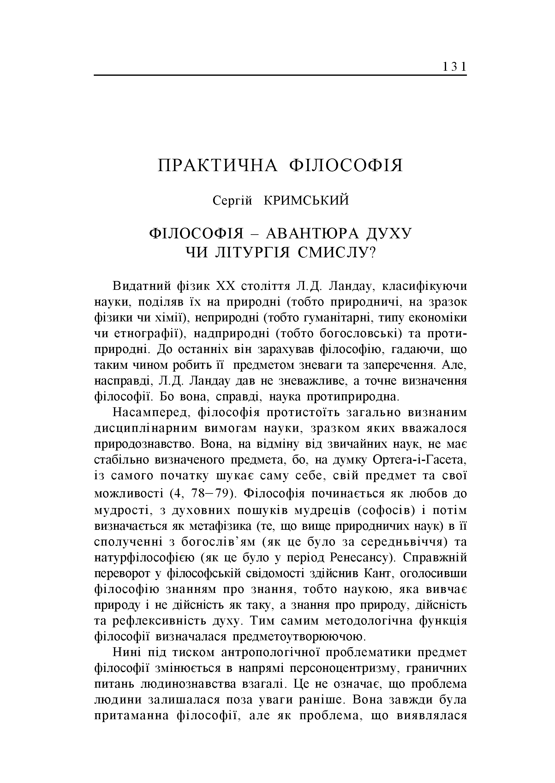13 1

ПРАКТИЧНА ФІЛОСОФІЯ

Сергій КРИМСЬКИЙ

ФІЛОСОФІЯ - АВАНТЮРА ДУХУ ЧИ ЛІТУРГІЯ СМИСЛУ?

Видатний фізик XX століття Л.Д. Ландау, класифікуючи науки, поділяв їх на природні (тобто природничі, на зразок фізики чи хімії), неприродні (тобто гуманітарні, типу економіки чи етнографії), надприродні (тобто богословські) та проти­ природні. До останніх він зарахував філософію, гадаючи, що таким чином робить її предметом зневаги та заперечення. Але, насправді, Л.Д. Ландау дав не зневажливе, а точне визначення філософії. Бо вона, справді, наука протиприродна.

Насамперед, філософія протистоїть загально визнаним дисциплінарним вимогам науки, зразком яких вважалося природознавство. Вона, на відміну від звичайних наук, не має стабільно визначеного предмета, бо, на думку Ортега-і-Гасета, із самого початку шукає саму себе, свій предмет та свої

можливості (4, 78—79). Філософія починається як любов до мудрості, з духовних пошуків мудреців (софосів) і потім визначається як метафізика (те, що вище природничих наук) в її сполученні з богослів’ям (як це було за середньвіччя) та натурфілософією (як це було у період Ренесансу). Справжній переворот у філософській свідомості здійснив Кант, оголосивши філософію знанням про знання, тобто наукою, яка вивчає природу і не дійсність як таку, а знання про природу, дійсність та рефлексивність духу. Тим самим методологічна функція філософії визначалася предметоутворюючою.

Нині під тиском антропологічної проблематики предмет філософії змінюється в напрямі персоноцентризму, граничних питань людинознавства взагалі. Це не означає, що проблема людини залишалася поза уваги раніше. Вона завжди була притаманна філософії, але як проблема, що виявлялася

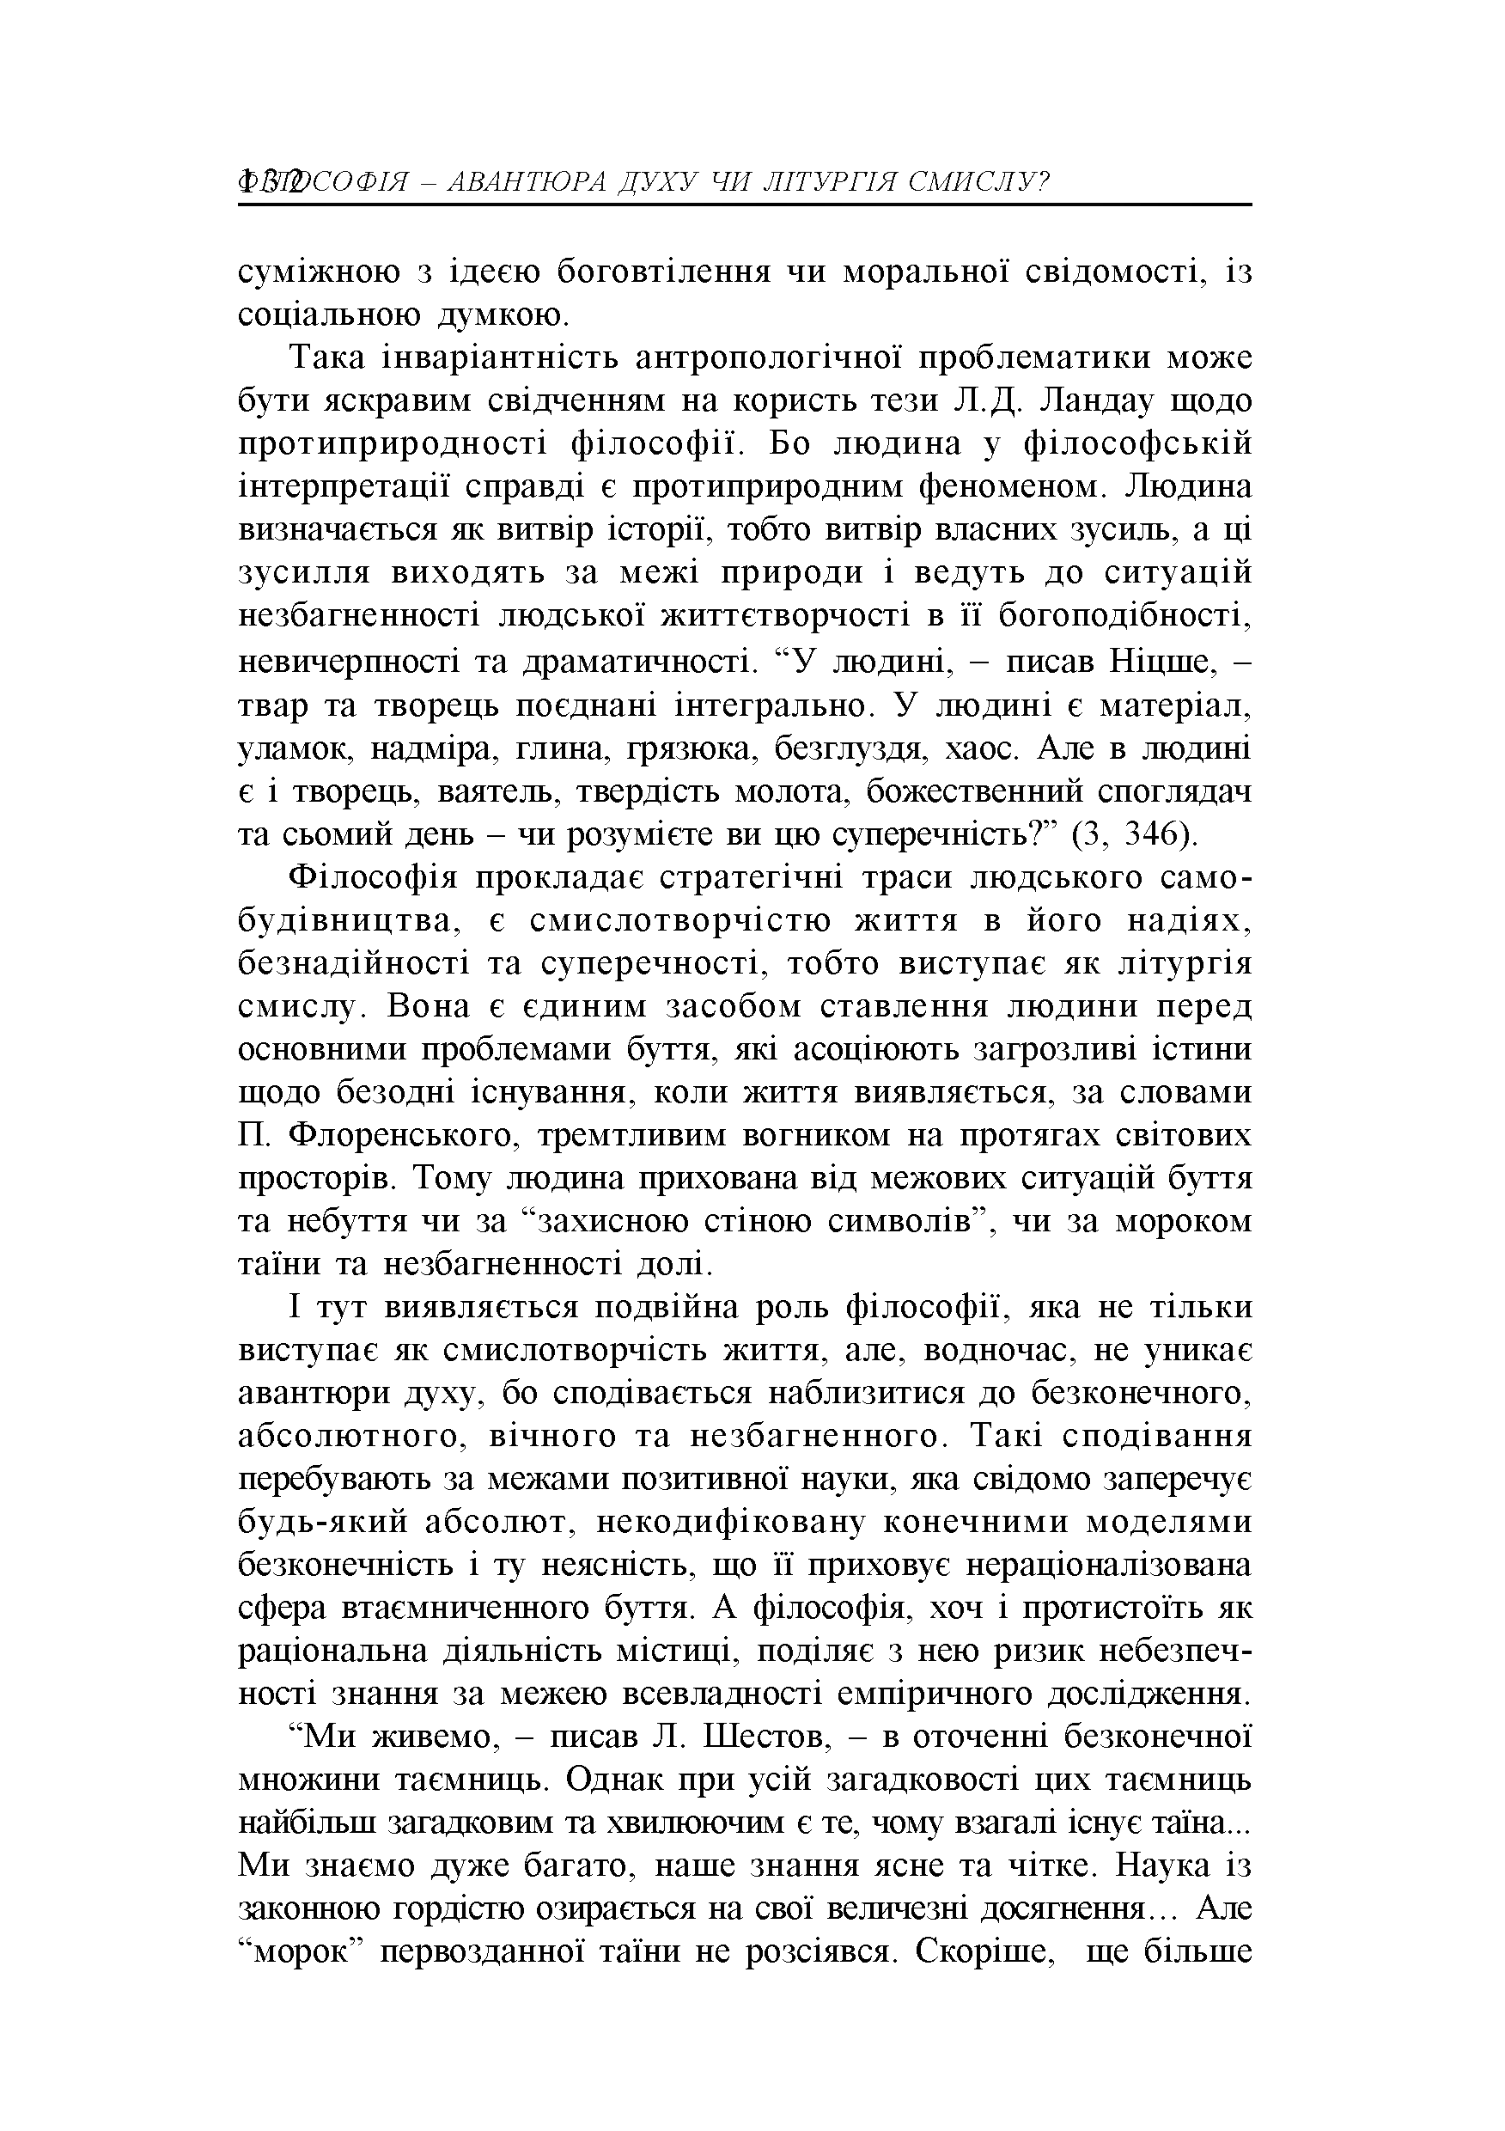*ФВІЮСОФІЯ - АВАНТЮРА ДУХУ ЧИ ЛІТУРГІЯ СМИСЛУ?*

суміжною з ідеєю боговтілення чи моральної свідомості, із соціальною думкою.

Така інваріантність антропологічної проблематики може бути яскравим свідченням на користь тези Л.Д. Ландау щодо протиприродності філософії. Бо людина у філософській інтерпретації справді є протиприродним феноменом. Людина визначається як витвір історії, тобто витвір власних зусиль, а ці зусилля виходять за межі природи і ведуть до ситуацій незбагненності людської життєтворчості в її богоподібності, невичерпності та драматичності. “У людині, - писав Ніцпіе, - твар та творець поєднані інтегрально. У людині є матеріал, уламок, надміра, глина, грязюка, безглуздя, хаос. Але в людині є і творець, ваятель, твердість молота, божественний споглядач та сьомий день - чи розумієте ви цю суперечність?” (З, 346).

Філософія прокладає стратегічні траси людського само- будівництва, є см ислотворчістю ж иття в його надіях, безнадійності та суперечності, тобто виступає як літургія смислу. Вона є єдиним засобом ставлення людини перед основними проблемами буття, які асоціюють загрозливі істини щодо безодні існування, коли життя виявляється, за словами П. Флоренського, тремтливим вогником на протягах світових просторів. Тому людина прихована від межових ситуацій буття та небуття чи за “захисною стіною символів”, чи за мороком таїни та незбагненності долі.

І тут виявляється подвійна роль філософії, яка не тільки виступає як смислотворчість життя, але, водночас, не уникає авантюри духу, бо сподівається наблизитися до безконечного, абсолютного, вічного та незбагненного. Такі сподівання перебувають за межами позитивної науки, яка свідомо заперечує будь-який абсолют, некодифіковану конечними моделями безконечність і ту неясність, що її приховує нераціоналізована сфера втаємниченного буття. А філософія, хоч і протистоїть як раціональна діяльність містиці, поділяє з нею ризик небезпеч­ ності знання за межею всевладності емпіричного дослідження. “Ми живемо, - писав Л. Шестов, - в оточенні безконечної множини таємниць. Однак при усій загадковості цих таємниць найбільш загадковим та хвилюючим є те, чому взагалі існує таїна... Ми знаємо дуже багато, наше знання ясне та чітке. Наука із законною гордістю озирається на свої величезні досягнення... Але “морок” первозданної таїни не розсіявся. Скоріше, ще більше

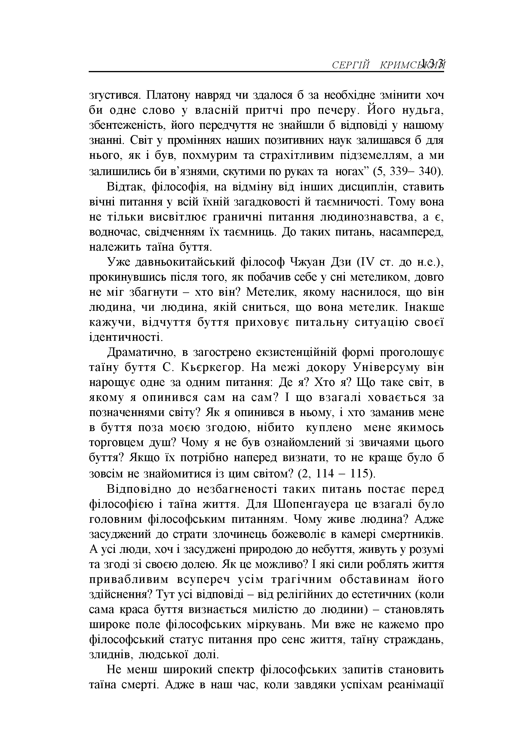*СЕРГІЙ К Р И М С ік Ш*

згустився. Платону навряд чи здалося б за необхідне змінити хоч би одне слово у власній притчі про печеру. Його нудьга, збентеженість, його передчуття не знайпіли б відповіді у нашому знанні. Світ у проміннях наших позитивних наук залишався б для нього, як і був, похмурим та страхітливим підземеллям, а ми залишились би в’язнями, скутими по руках та ногах” (5, 339- 340). Відтак, філософія, на відміну від інших дисциплін, ставить вічні питання у всій їхній загадковості й таємничості. Тому вона не тільки висвітлює граничні питання людинознавства, а є, водночас, свідченням їх таємниць. До таких питань, насамперед,

належить таїна буття.

Уже давньокитайський філософ Чжуан Дзи (IV ст. до н.е.), прокинувшись після того, як побачив себе у сні метеликом, довго не міг збагнути - хто він? Метелик, якому наснилося, що він людина, чи людина, якій сниться, що вона метелик. Інакше кажучи, відчуття буття приховує питальну ситуацію своєї ідентичності.

Драматично, в загострено екзистенційній формі проголошує таїну буття С. Кьєркегор. На межі докору Універсуму він нарощує одне за одним питання: Де я? Хто я? Що таке світ, в якому я опинився сам на сам? І що взагалі ховається за позначеннями світу? Як я опинився в ньому, і хто заманив мене в буття поза моєю згодою, нібито куплено мене якимось торговцем душ? Чому я не був ознайомлений зі звичаями цього буття? Якщо їх потрібно наперед визнати, то не краще було б зовсім не знайомитися із цим світом? (2, 114 - 115).

Відповідно до незбагненості таких питань постає перед філософією і таїна життя. Для Шопенгауера це взагалі було головним філософським питанням. Чому живе людина? Адже засуджений до страти злочинець божеволіє в камері смертників. А усі люди, хоч і засуджені природою до небуття, живуть у розумі та згоді зі своєю долею. Як це можливо? І які сили роблять життя привабливим всупереч усім трагічним обставинам його здійснення? Тут усі відповіді - від релігійних до естетичних (коли сама краса буття визнається милістю до людини) - становлять широке поле філософських міркувань. Ми вже не кажемо про філософський статус питання про сенс життя, таїну страждань, злиднів, людської долі.

Не менш широкий спектр філософських запитів становить таїна смерті. Адже в наш час, коли завдяки успіхам реанімації

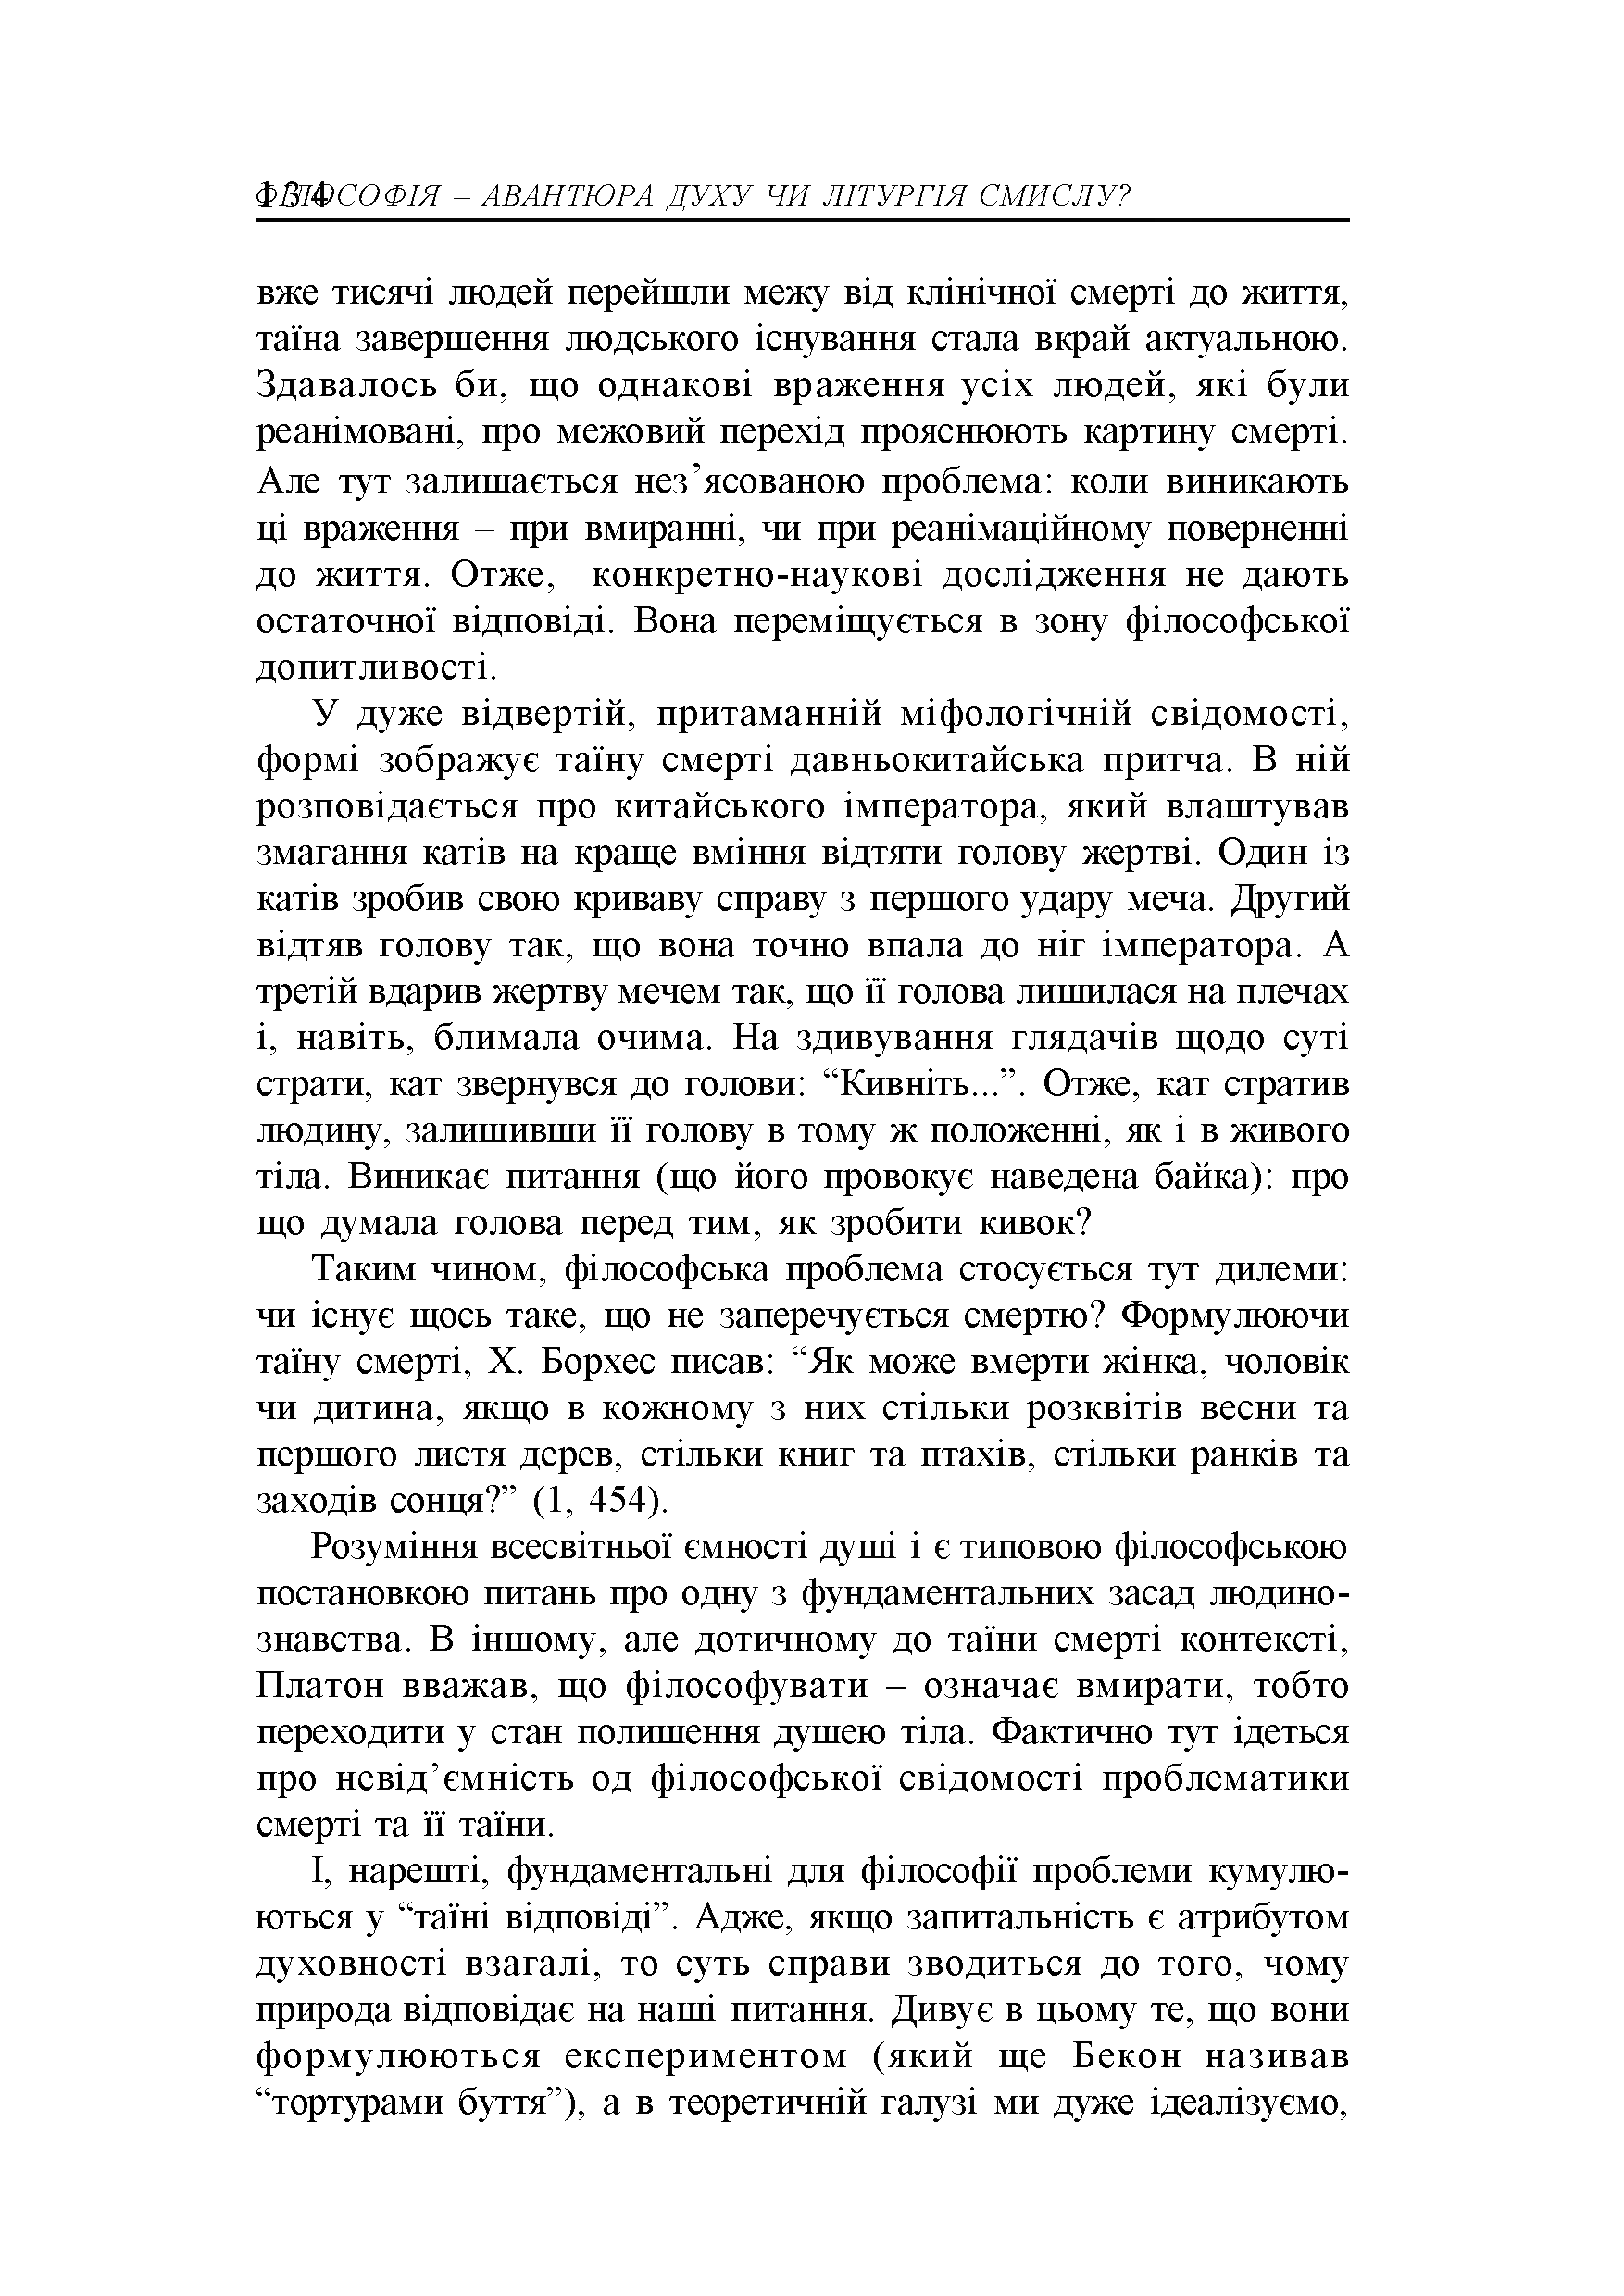*ФВіФСОФІЯ - АВАНТЮРА ДУХУ ЧИ ЛІТУРГІЯ СМИСЛУ?*

вже тисячі людей перейшли межу від клінічної смерті до життя, таїна завершення людського існування стала вкрай актуальною. Здавалось би, що однакові враження усіх людей, які були реанімовані, про межовий перехід прояснюють картину смерті. Але тут залишається нез’ясованою проблема: коли виникають ці враження - при вмиранні, чи при реанімаційному поверненні до життя. Отже, конкретно-наукові дослідження не дають остаточної відповіді. Вона переміщується в зону філософської допитливості.

У дуже відвертій, притаманній міфологічній свідомості, формі зображує таїну смерті давньокитайська притча. В ній розповідається про китайського імператора, який влаштував змагання катів на краще вміння відтяти голову жертві. Один із катів зробив свою криваву справу з першого удару меча. Другий відтяв голову так, що вона точно впала до ніг імператора. А третій вдарив жертву мечем так, що її голова лишилася на плечах і, навіть, блимала очима. На здивування глядачів щодо суті страти, кат звернувся до голови: “Кивніть...”. Отже, кат стратив людину, залишивши її голову в тому ж положенні, як і в живого тіла. Виникає питання (що його провокує наведена байка): про що думала голова перед тим, як зробити кивок?

Таким чином, філософська проблема стосується тут дилеми: чи існує щось таке, що не заперечується смертю? Формулюючи таїну смерті, X. Борхес писав: “Як може вмерти жінка, чоловік чи дитина, якщо в кожному з них стільки розквітів весни та першого листя дерев, стільки книг та птахів, стільки ранків та заходів сонця?” (1, 454).

Розуміння всесвітньої ємності дупгі і є типовою філософською постановкою питань про одну з фундаментальних засад людино­ знавства. В іншому, але дотичному до таїни смерті контексті, Платон вважав, що філософувати - означає вмирати, тобто переходити у стан полишення душею тіла. Фактично тут ідеться про невід’ємність од філософської свідомості проблематики смерті та її таїни.

І, нарешті, фундаментальні для філософії проблеми кумулю- ються у “таїні відповіді”. Адже, якщо запитальність є атрибутом духовності взагалі, то суть справи зводиться до того, чому природа відповідає на наші питання. Дивує в цьому те, що вони формулю ю ться експериментом (який ще Бекон називав “тортурами буття”), а в теоретичній галузі ми дуже ідеалізуємо.

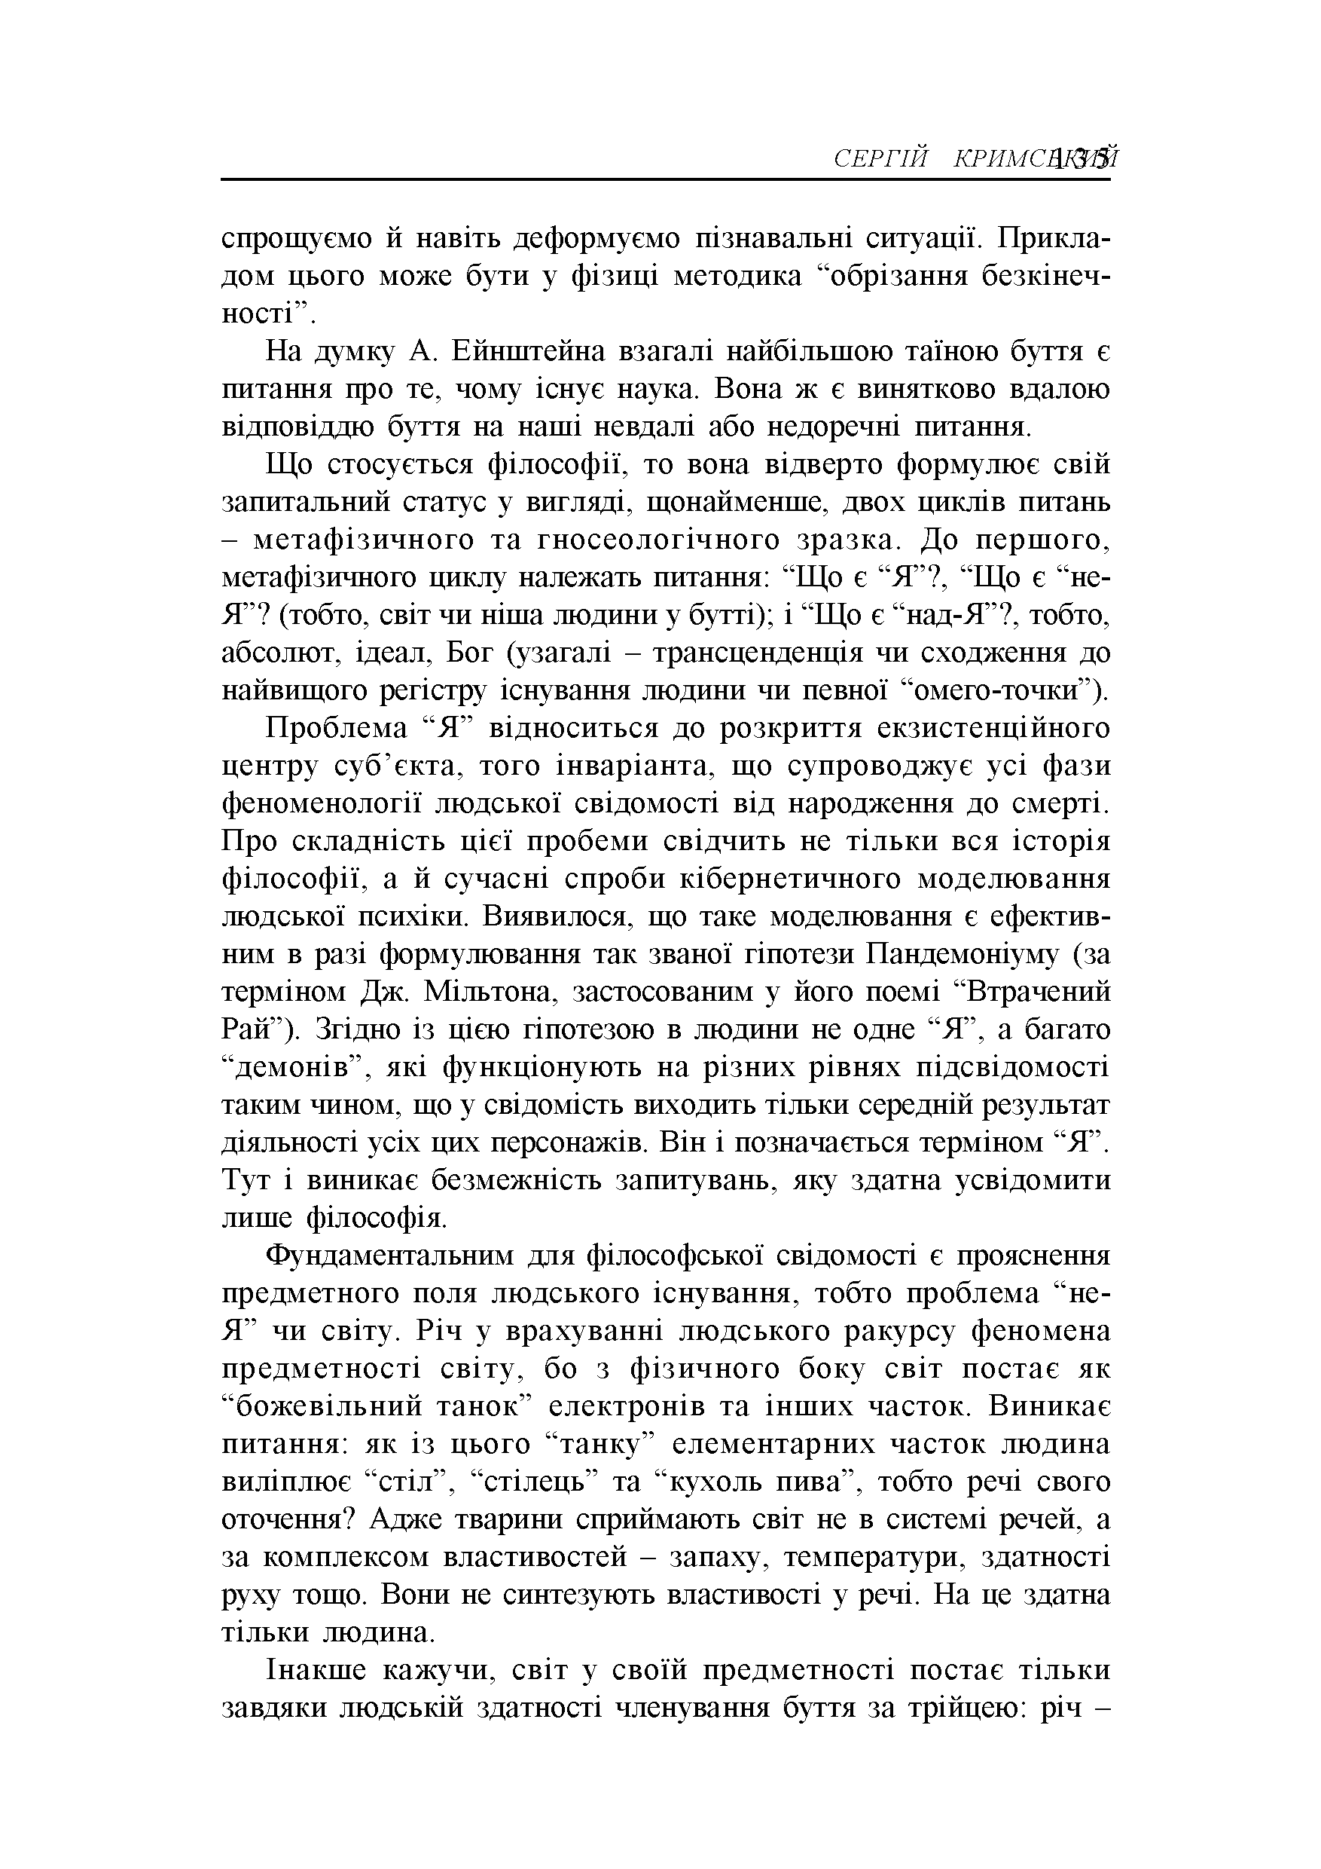*СЕРГІЙ К Р И М С Ш Ш*

спрощуємо й навіть деформуємо пізнавальні ситуації. Прикла­ дом цього може бути у фізиці методика “обрізання безкінеч­ ності”.

На думку А. Ейнштейна взагалі найбільшою таїною буття є питання про те, чому існує наука. Вона ж є винятково вдалою відповіддю буття на наші невдалі або недоречні питання.

Що стосується філософії, то вона відверто формулює свій запитальний статус у вигляді, щонайменше, двох циклів питань

- метафізичного та гносеологічного зразка. До першого, метафізичного циклу належать питання: “Що є “Я”?, “Що є “не- Я”? (тобто, світ чи ніша людини у бутті); і “Що є “над-Я”?, тобто, абсолют, ідеал. Бог (узагалі - трансценденція чи сходження до найвищого регістру існування людини чи певної “омего-точки”). Проблема “Я” відноситься до розкриття екзистенційного центру суб’єкта, того інваріанта, що супроводжує усі фази феноменології людської свідомості від народження до смерті. Про складність цієї пробеми свідчить не тільки вся історія філософії, а й сучасні спроби кібернетичного моделювання людської психіки. Виявилося, що таке моделювання є ефектив­ ним в разі формулювання так званої гіпотези Пандемоніуму (за терміном Дж. Мільтона, застосованим у його поемі “Втрачений Рай”). Згідно із цією гіпотезою в людини не одне “Я”, а багато “демонів”, які функціонують на різних рівнях підсвідомості таким чином, що у свідомість виходить тільки середній результат діяльності усіх цих персонажів. Він і позначається терміном “Я”.

Тут і виникає безмежність запитувань, яку здатна усвідомити лише філософія.

Фундаментальним для філософської свідомості є прояснення предметного поля людського існування, тобто проблема “не- Я” чи світу. Річ у врахуванні людського ракурсу феномена предметності світу, бо з фізичного боку світ постає як “божевільний танок” електронів та інших часток. Виникає питання: як із цього “танку” елементарних часток людина виліплює “стіл”, “стілець” та “кухоль пива”, тобто речі свого оточення? Адже тварини сприймають світ не в системі речей, а за комплексом властивостей - запаху, температури, здатності руху тощо. Вони не синтезують властивості у речі. На це здатна тільки людина.

Інакше кажучи, світ у своїй предметності постає тільки завдяки людській здатності членування буття за трійцею: річ -

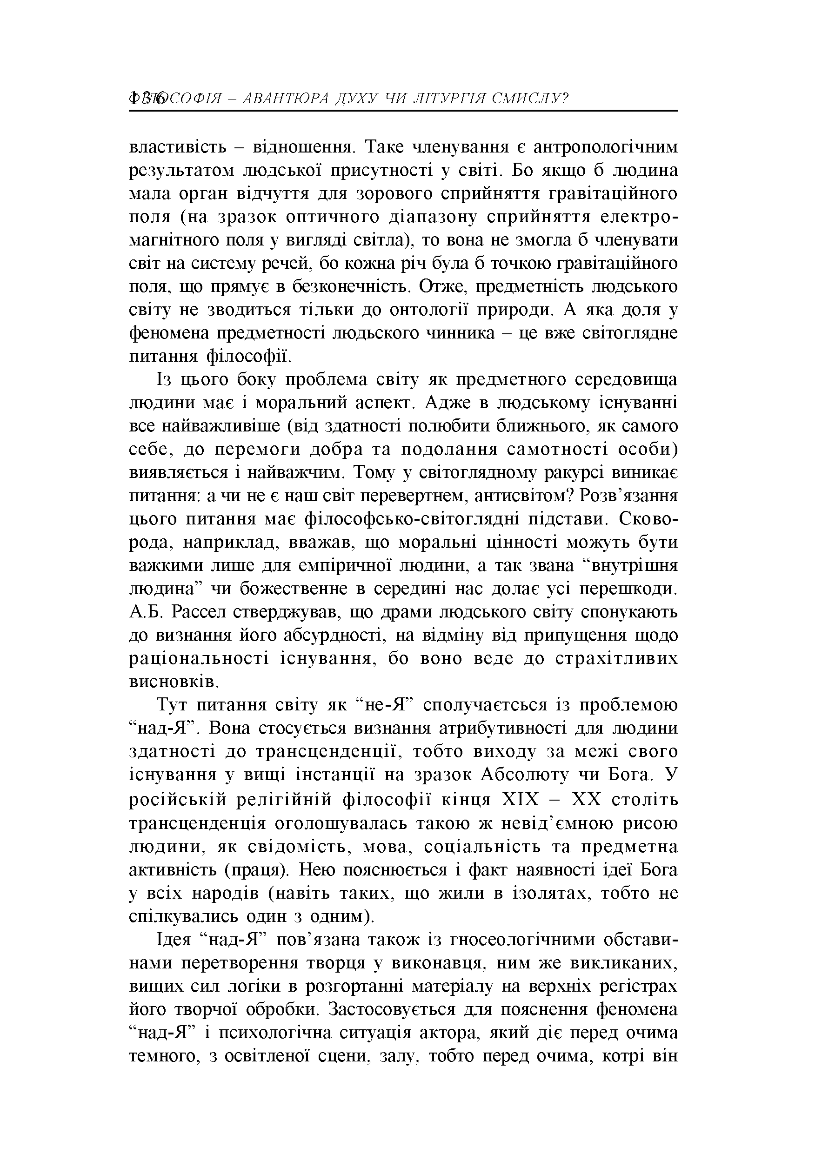*ФВі& СОФІЯ - АВАНТЮРА ДУХУ ЧИ ЛІТУРГІЯ СМИСЛУ?*

властивість - відношення. Таке членування є антропологічним результатом людської присутності у світі. Бо якщо б людина мала орган відчуття для зорового сприйняття гравітаційного поля (на зразок оптичного діапазону сприйняття електро­ магнітного поля у вигляді світла), то вона не змогла б членувати світ на систему речей, бо кожна річ була б точкою гравітаційного поля, що прямує в безконечність. Отже, предметність людського світу не зводиться тільки до онтології природи. А яка доля у феномена предметності людьского чинника - це вже світоглядне питання філософії.

Із цього боку проблема світу як предметного середовища людини має і моральний аспект. Адже в людському існуванні все найважливіше (від здатності полюбити ближнього, як самого себе, до перемоги добра та подолання самотності особи) виявляється і найважчим. Тому у світоглядному ракурсі виникає питання: а чи не є наш світ перевертнем, антисвітом? Розв’язання цього питання має філософсько-світоглядні підстави. Сково­ рода, наприклад, вважав, що моральні цінності можуть бути важкими лише для емпіричної людини, а так звана “внутрішня людина” чи божественне в середині нас долає усі перешкоди. А.Б. Рассел стверджував, що драми людського світу спонукають до визнання його абсурдності, на відміну від припущення щодо раціональності існування, бо воно веде до страхітливих висновків.

Тут питання світу як “не-Я” сполучаєтсься із проблемою “над-Я”. Вона стосується визнання атрибутивності для людини здатності до трансценденції, тобто виходу за межі свого існування у вищі інстанції на зразок Абсолюту чи Бога. У російській релігійній філософії кінця XIX - XX століть трансценденція оголошувалась такою ж невід’ємною рисою людини, як свідомість, мова, соціальність та предметна активність (праця). Нею пояснюється і факт наявності ідеї Бога у всіх народів (навіть таких, що жили в ізолятах, тобто не спілкувались один з одним).

Ідея “над-Я” пов’язана також із гносеологічними обстави­ нами перетворення творця у виконавця, ним же викликаних, вищих сил логіки в розгортанні матеріалу на верхніх регістрах його творчої обробки. Застосовується для пояснення феномена “над-Я” і психологічна ситуація актора, який діє перед очима темного, з освітленої сцени, залу, тобто перед очима, котрі він

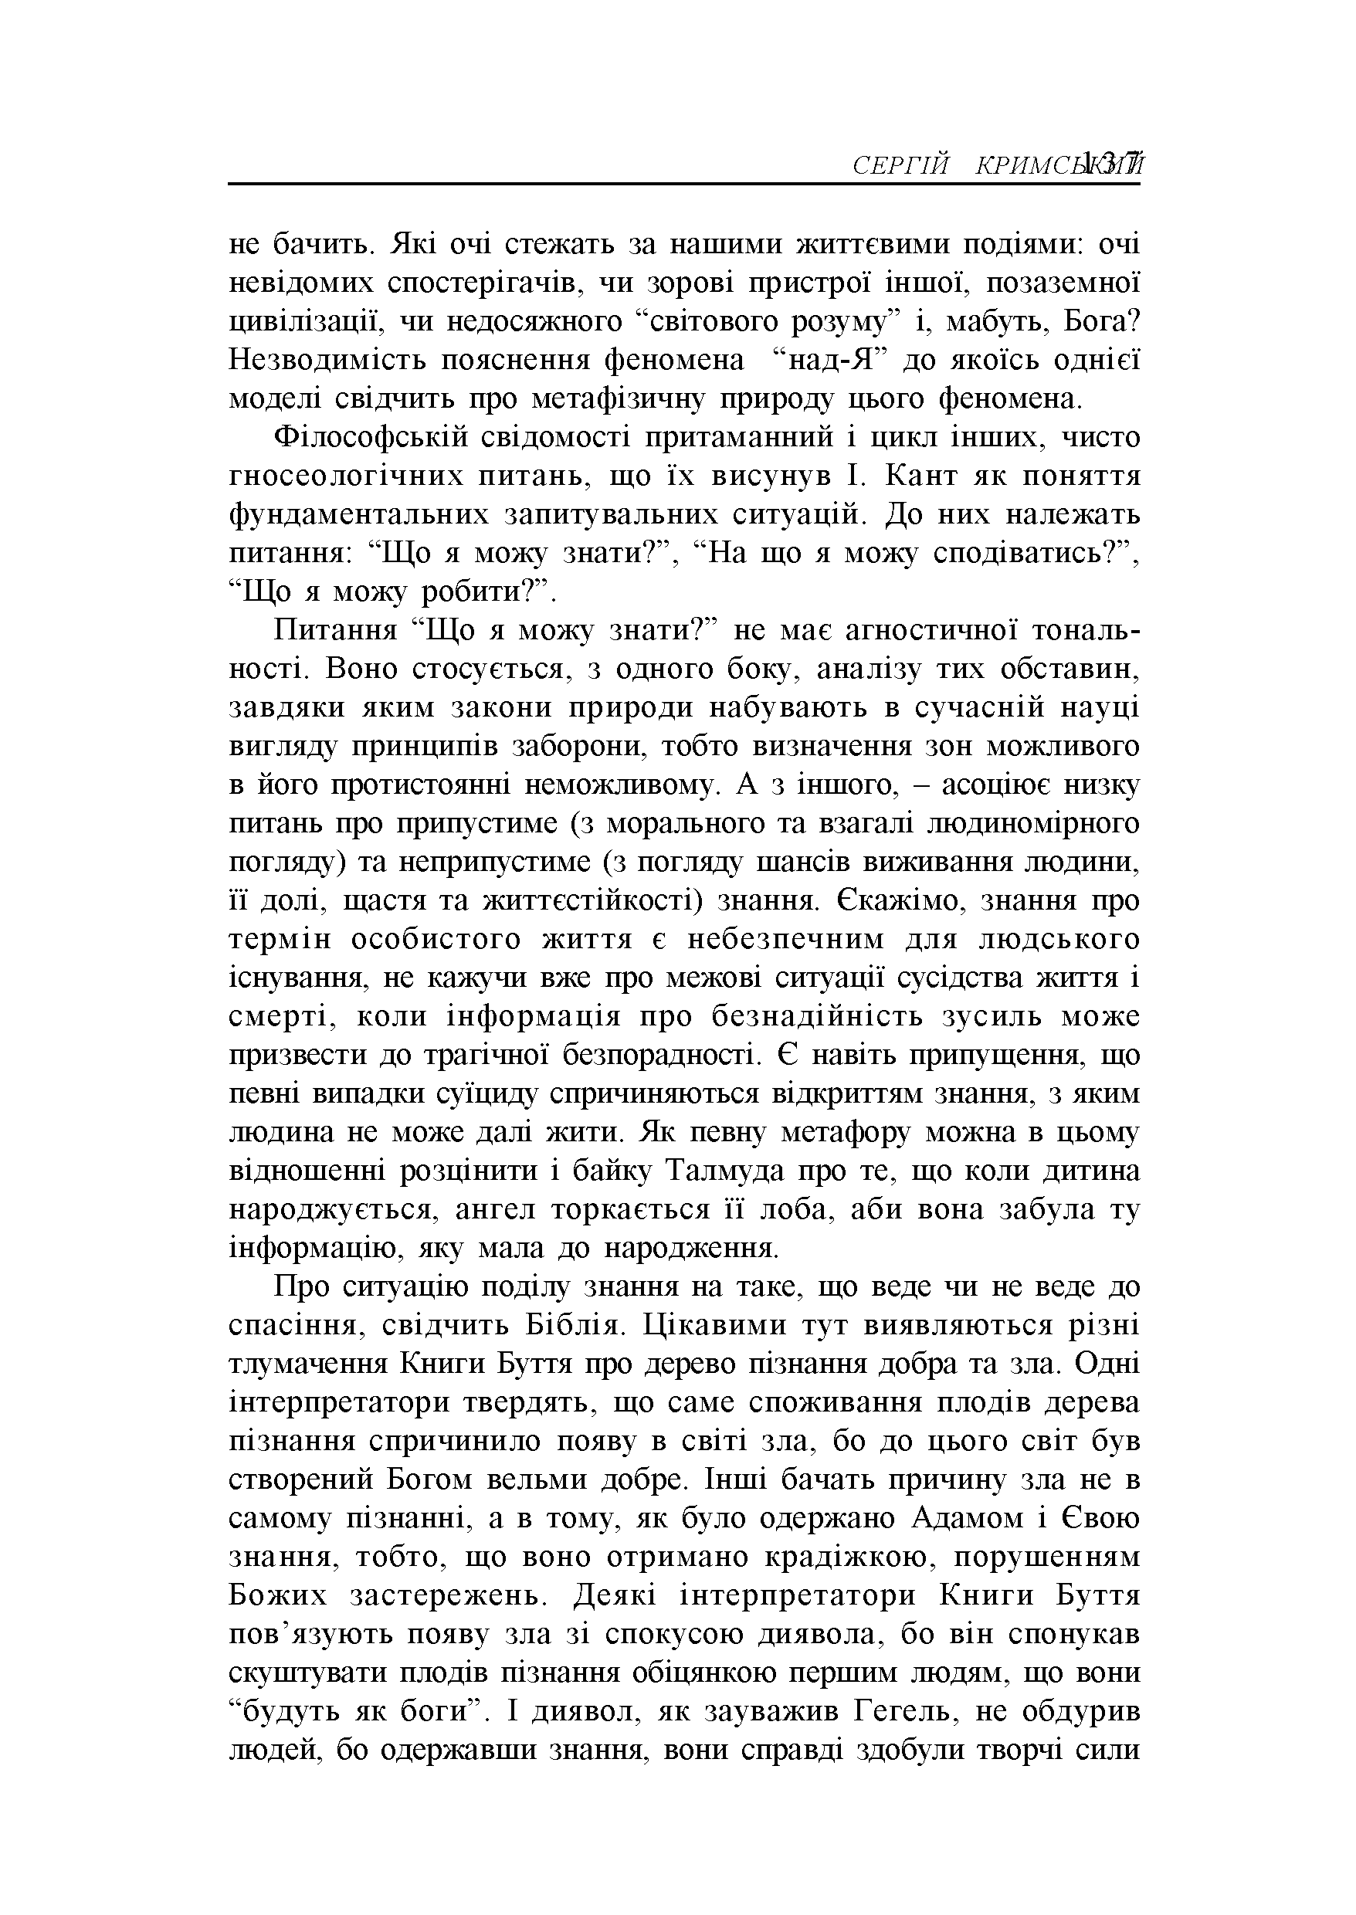*СЕРГІЙ КРИ М СіМ іШ*

не бачить. Які очі стежать за нашими життєвими подіями: очі невідомих спостерігачів, чи зорові пристрої іншої, позаземної цивілізації, чи недосяжного “світового розуму” і, мабуть. Бога? Незводимість пояснення феномена “над-Я” до якоїсь однієї моделі свідчить про метафізичну природу цього феномена.

Філософській свідомості притаманний і цикл інших, чисто

гносеологічних питань, що їх висунув І. Кант як поняття фундаментальних запиту вальних ситуацій. До них належать питання: “Що я можу знати?”, “На що я можу сподіватись?”, “Що я можу робити?”.

Питання “Що я можу знати?” не має агностичної тональ­ ності. Воно стосується, з одного боку, аналізу тих обставин, завдяки яким закони природи набувають в сучасній науці вигляду принципів заборони, тобто визначення зон можливого в його протистоянні неможливому. А з іншого, - асоціює низку питань про припустиме (з морального та взагалі людиномірного погляду) та неприпустиме (з погляду шансів виживання людини, її долі, щастя та життєстійкості) знання. Скажімо, знання про терм ін особистого життя є небезпечним для людського існування, не кая^чи вже про межові ситуації сусідства життя і смерті, коли інф ормація про безнадійність зусиль може призвести до трагічної безпорадності. Є навіть припущення, що певні випадки суїциду спричиняються відкриттям знання, з яким людина не може далі жити. Як певну метафору можна в цьому відношенні розцінити і байку Талмуда про те, що коли дитина народжується, ангел торкається її лоба, аби вона забула ту інформацію, яку мала до народження.

Про ситуацію поділу знання на таке, що веде чи не веде до спасіння, свідчить Біблія. Цікавими тут виявляються різні тлумачення Книги Буття про дерево пізнання добра та зла. Одні інтерпретатори твердять, що саме споживання плодів дерева пізнання спричинило появу в світі зла, бо до цього світ був створений Богом вельми добре. Інші бачать причину зла не в самому пізнанні, а в тому, як було одержано Адамом і Свою знання, тобто, що воно отримано крадіжкою, порушенням Божих застережень. Деякі інтерпретатори Книги Буття пов’язують появу зла зі спокусою диявола, бо він спонукав скуштувати плодів пізнання обіцянкою першим людям, що вони “будуть як боги” . І диявол, як зауважив Гегель, не обдурив людей, бо одержавши знання, вони справді здобули творчі сили

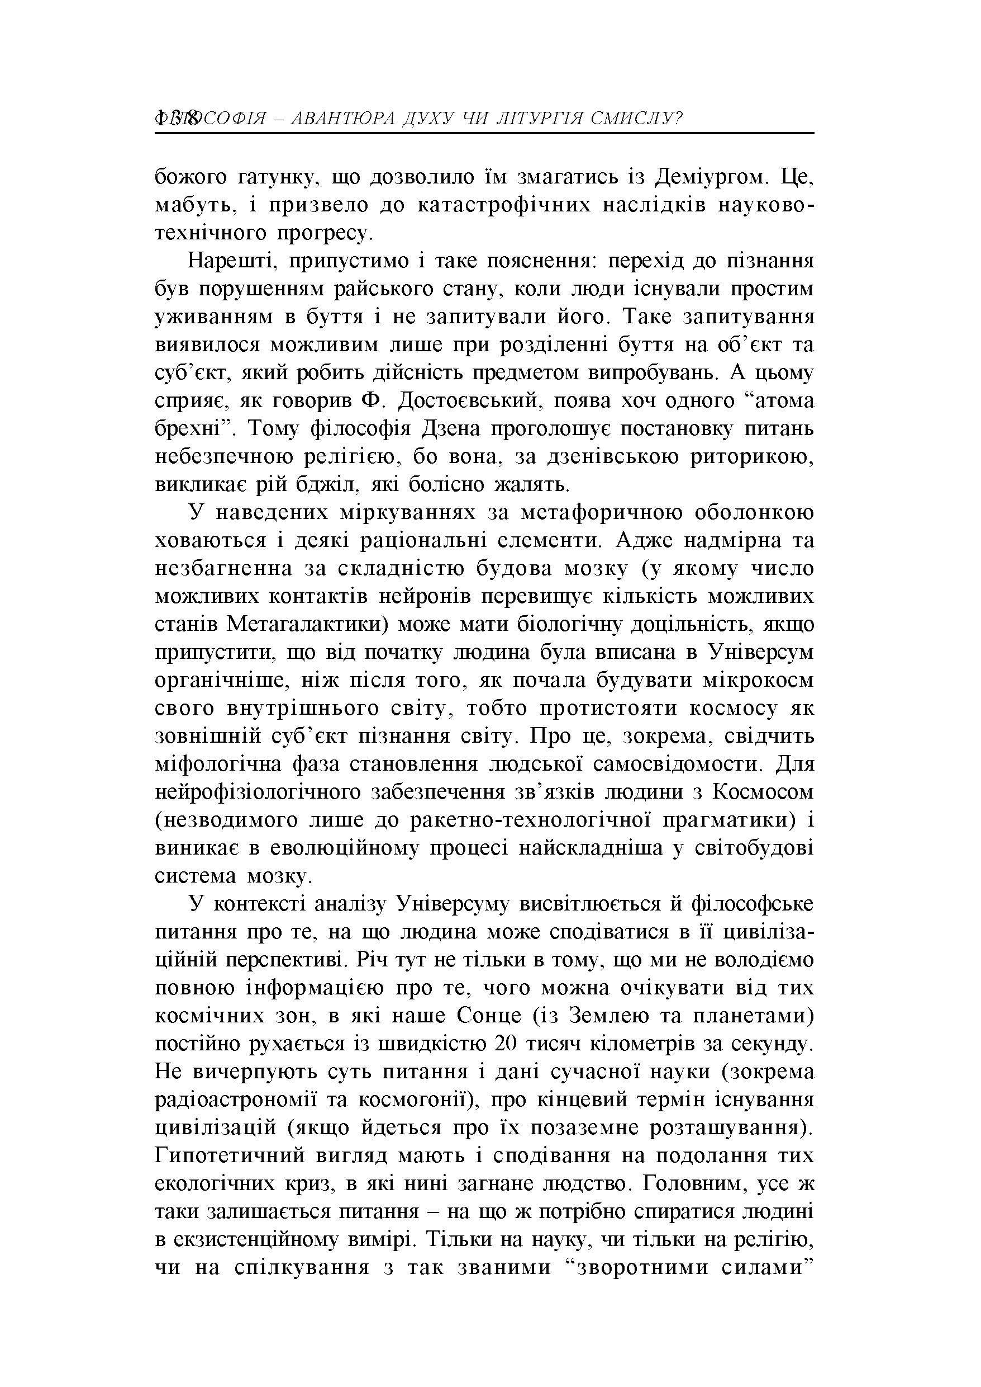*Ф ВФ СОФ ІЯ - АВАНТЮРА ДУХУ ЧИ ЛІТУРГІЯ СМИСЛУ?*

божого гатунку, що дозволило їм змагатись із Деміургом. Це, мабуть, і призвело до катастрофічних наслідків науково- технічного прогресу.

Нарешті, припустимо і таке пояснення: перехід до пізнання був порушенням райського стану, коли люди існували простим уживанням в буття і не запитували його. Таке запитування виявилося можливим лише при розділенні буття на об’єкт та суб’єкт, який робить дійсність предметом випробувань. А цьому сприяє, як говорив Ф. Достоєвський, поява хоч одного “атома брехні”. Тому філософія Дзена проголошує постановку питань небезпечною релігією, бо вона, за дзенівською риторикою, викликає рій бджіл, які болісно жалять.

У наведених міркуваннях за метафоричною оболонкою ховаються і деякі раціональні елементи. Адже надмірна та незбагненна за складністю будова мозку (у якому число можливих контактів нейронів перевищує кількість можливих станів Метагалактики) може мати біологічну доцільність, якщо припустити, що від початку людина була вписана в Універсум органічніше, ніж після того, як почала будувати мікрокосм свого внутріш нього світу, тобто протистояти космосу як зовнішній суб’єкт пізнання світу. Про це, зокрема, свідчить міфологічна фаза становлення людської самосвідомости. Для нейрофізіологічного забезпечення зв’язків людини з Космосом (незводимого лише до ракетно-технологічної прагматики) і виникає в еволюційному процесі найскладніша у світобудові система мозку.

У контексті аналізу Універсуму висвітлюється й філософське питання про те, на що людина може сподіватися в її цивіліза- ційній перспективі. Річ тут не тільки в тому, що ми не володіємо повною інформацією про те, чого можна очікувати від тих космічних зон, в які наше Сонце (із Землею та планетами) постійно рухається із швидкістю 20 тисяч кілометрів за секунду. Не вичерпують суть питання і дані сучасної науки (зокрема радіоастрономії та космогонії), про кінцевий термін існування цивілізацій (якщо йдеться про їх позаземне розташування). Гипотетичний вигляд мають і сподівання на подолання тих екологічних криз, в які нині загнане людство. Головним, усе ж таки залишається питання - на що ж потрібно спиратися людині в екзистенційному вимірі. Тільки на науку, чи тільки на релігію, чи на спілкування з так званими “ зворотними силам и”

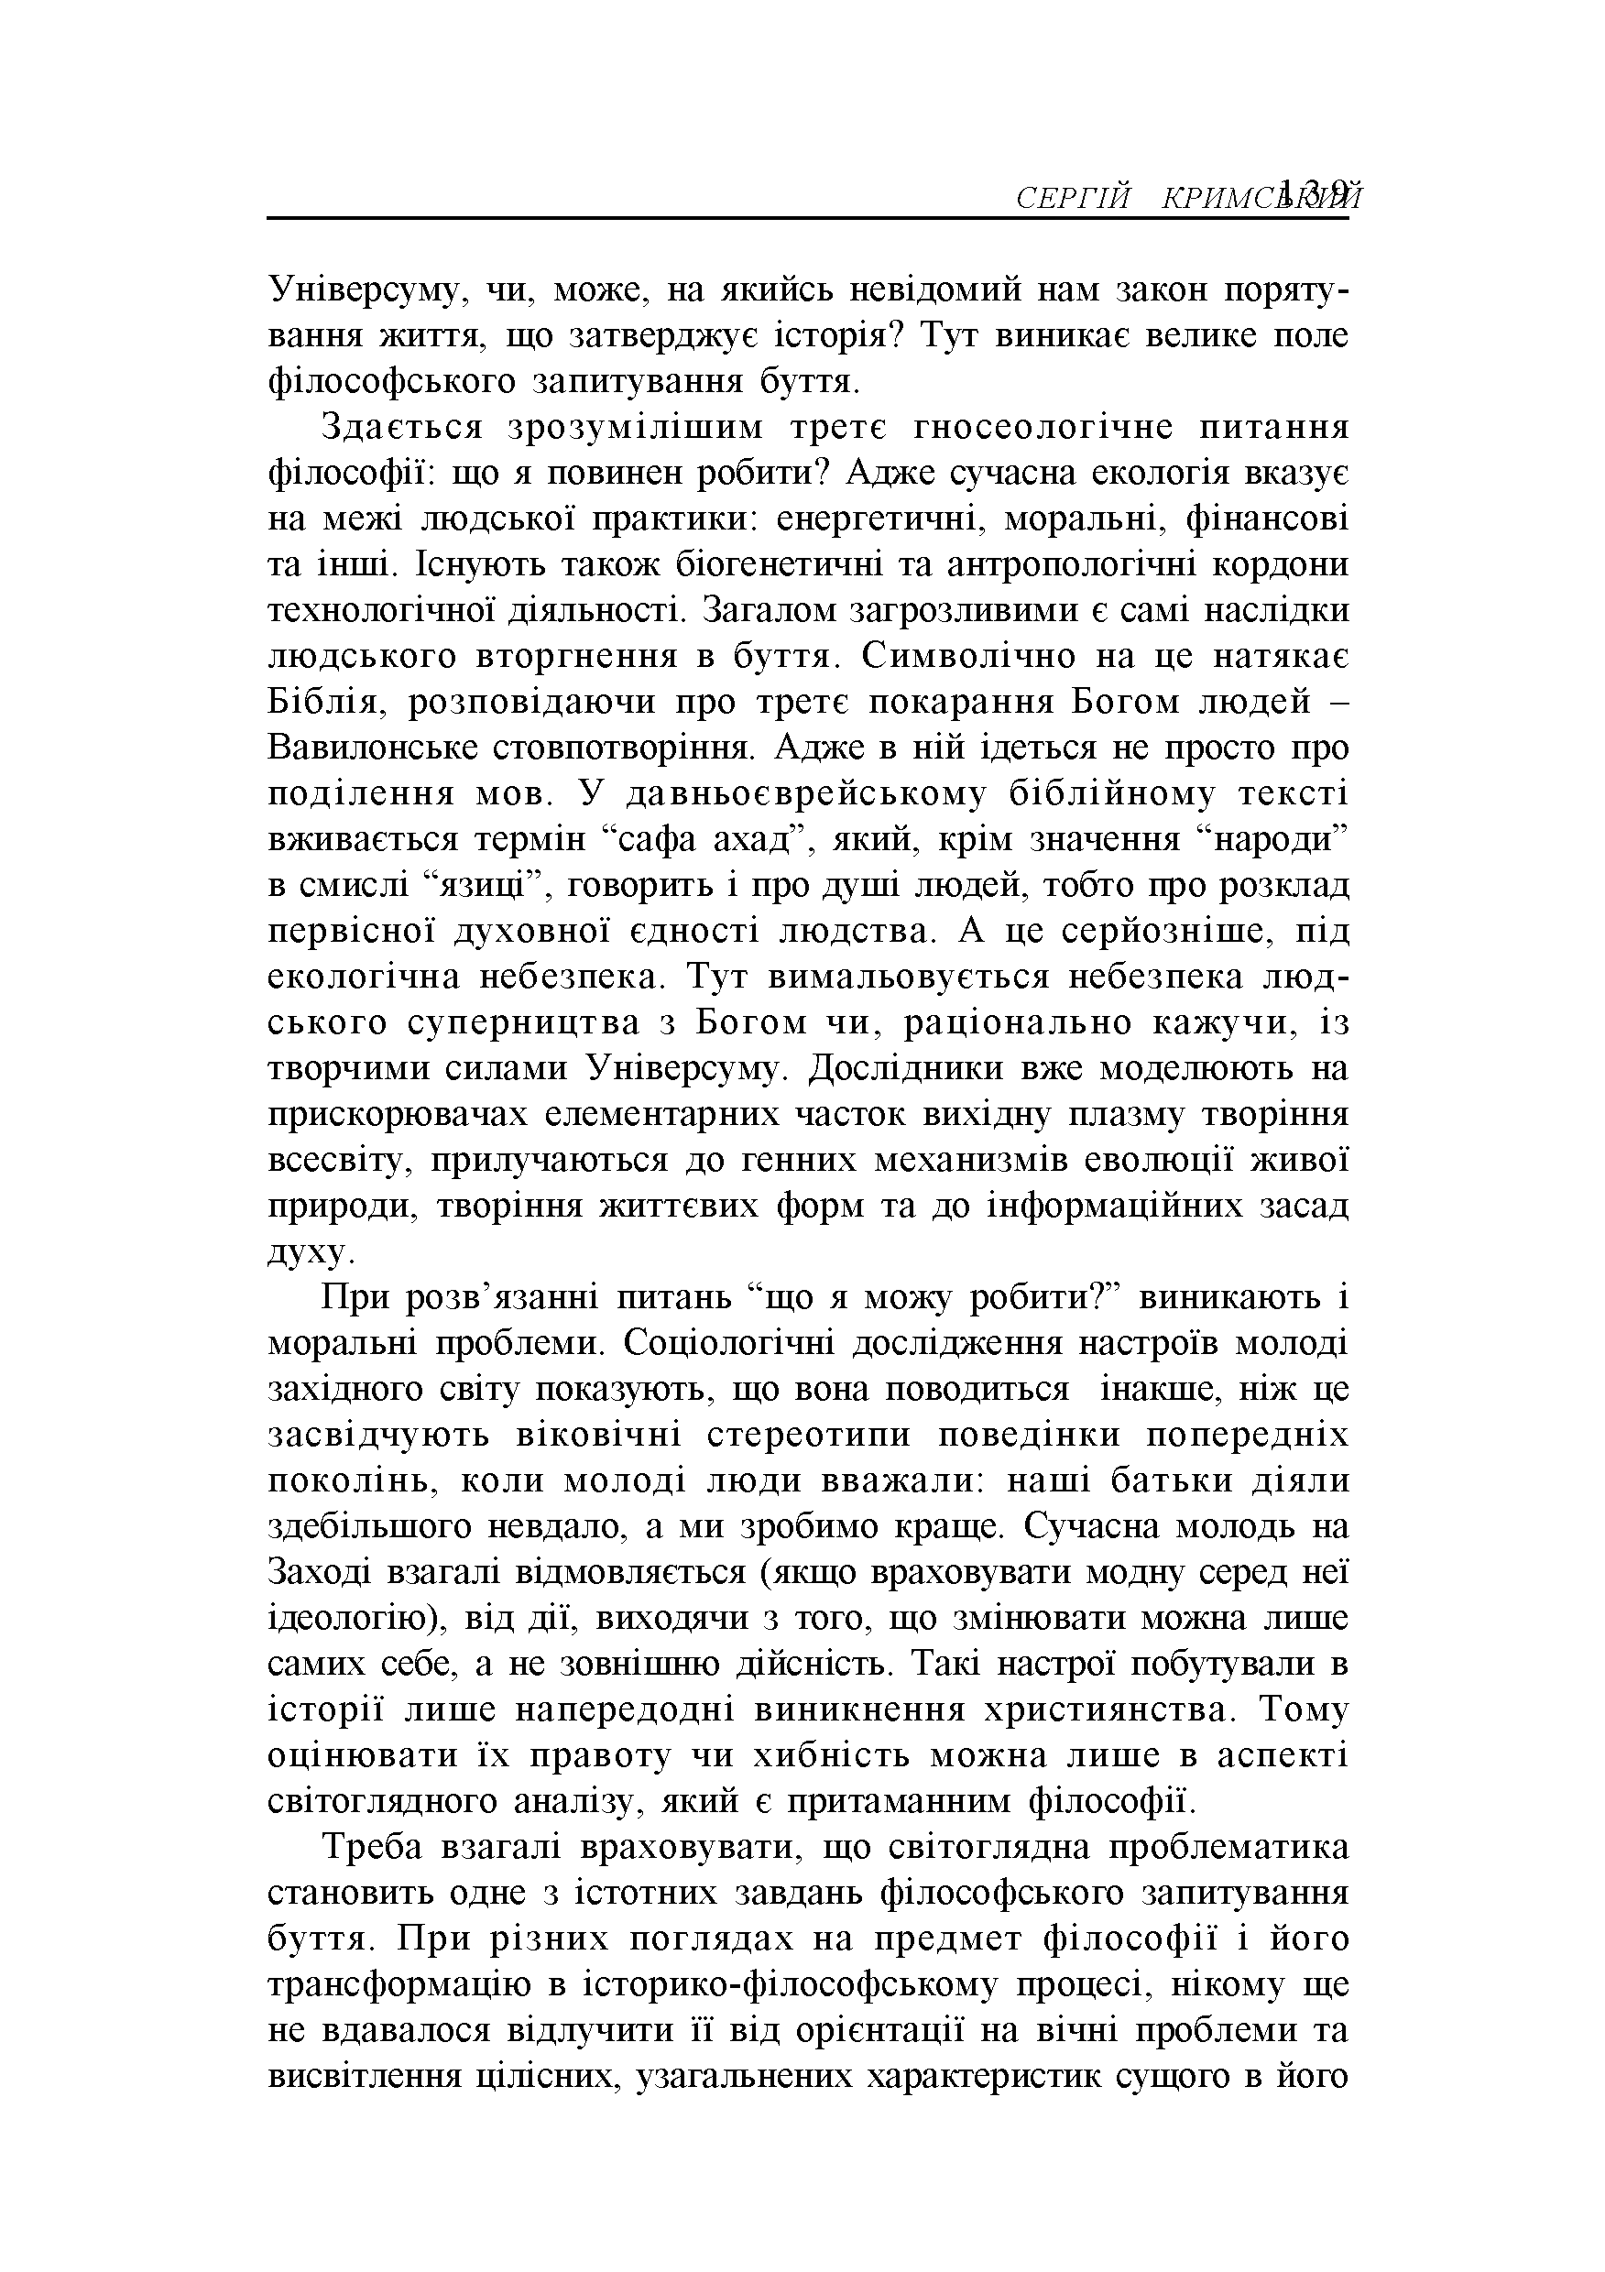*СЕРГІЙ КРИ М СІЙ іШ*

Універсуму, чи, може, на якийсь невідомий нам закон поряту- вання життя, що затверджує історія? Тут виникає велике поле філософського запитування буття.

Здається зрозуміліш им третє гносеологічне питання філософії: що я повинен робити? Адже сучасна екологія вказує на межі людської практики: енергетичні, моральні, фінансові та інші. Існують також біогенетичні та антропологічні кордони технологічної діяльності. Загалом загрозливими є самі наслідки людського вторгнення в буття. Символічно на це натякає Біблія, розповідаючи про третє покарання Богом людей - Вавилонське стовпотворіння. Адже в ній ідеться не просто про поділення мов. У давньоєврейськом у біблійному тексті вживається термін “сафа ахад”, який, крім значення “народи” в смислі “язиці”, говорить і про душі людей, тобто про розклад первісної духовної єдності людства. А це серйозніше, під екологічна небезпека. Тут вимальовується небезпека лю д­ ського суперництва з Богом чи, раціонально кажучи, із творчими силами Універсуму. Дослідники вже моделюють на прискорювачах елементарних часток вихідну плазму творіння всесвіту, прилучаються до генних механизмів еволюції живої природи, творіння життєвих форм та до інформаційних засад духу.

При розв’язанні питань “що я можу робити?” виникають і моральні проблеми. Соціологічні дослідження настроїв молоді західного світу показують, що вона поводиться інакше, ніж це засвідчую ть віковічні стереотипи поведінки попередніх поколінь, коли молоді люди вважали: наші батьки діяли здебільшого невдало, а ми зробимо краще. Сучасна молодь на Заході взагалі відмовляється (якщо враховувати модну серед неї ідеологію), від дії, виходячи з того, що змінювати можна лише самих себе, а не зовнішню дійсність. Такі настрої побутували в історії лише напередодні виникнення християнства. Тому оціню вати їх правоту чи хибність можна лише в аспекті світоглядного аналізу, який є притаманним філософії.

Треба взагалі враховувати, що світоглядна проблематика становить одне з істотних завдань філософського запитування буття. При різних поглядах на предмет філософії і його трансформацію в історико-філософському процесі, нікому ще не вдавалося відлучити її від орієнтації на вічні проблеми та висвітлення цілісних, узагальнених характеристик сущого в його

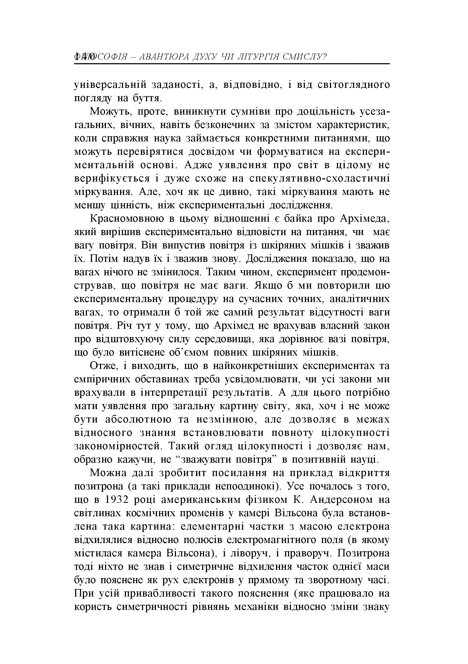*Ф ІШ СОФ ІЯ - АВАНТЮРА ДУХУ ЧИ ЛІТУРГІЯ СМИСЛУ?*

універсальній заданості, а, відповідно, і від світоглядного погляду на буття.

Можуть, проте, виникнути сумніви про доцільність усеза- гальних, вічних, навіть безконечних за змістом характеристик, коли справжня наука займається конкретними питаннями, що можуть перевірятися досвідом чи формуватися на експери­ ментальній основі. Адже уявлення про світ в цілому не верифікується і дуже схоже на спекулятивно-схоластичні міркування. Але, хоч як це дивно, такі міркування мають не меншу цінність, ніж експериментальні дослідження.

Красномовною в цьому відношенні є байка про Архімеда, який вирішив експериментально відповісти на питання, чи має вагу повітря. Він випустив повітря із шкіряних мішків і зважив їх. Потім надув їх і зважив знову. Дослідження показало, що на вагах нічого не змінилося. Таким чином, експеримент продемон­ стрував, що повітря не має ваги. Якщо б ми повторили цю експериментальну процедуру на сучасних точних, аналітичних вагах, то отримали б той же самий результат відсутності ваги повітря. Річ тут у тому, що Архімед не врахував власний закон про відштовхуючу силу середовища, яка дорівнює вазі повітря, що було витіснене об’ємом повних шкіряних мішків.

Отже, і виходить, що в найконкретніших експериментах та емпіричних обставинах треба усвідомлювати, чи усі закони ми врахували в інтерпретації результатів. А для цього потрібно мати уявлення про загальну картину світу, яка, хоч і не може бути абсолютною та незмінною , але дозволяє в межах відносного знання встановлю вати повноту цілокупності закономірностей. Такий огляд цілокупності і дозволяє нам, образно кажучи, не “зважувати повітря” в позитивній науці.

Можна далі зробитит посилання на приклад відкриття позитрона (а такі приклади непоодинокі). Усе почалось з того, що в 1932 році американським фізиком К. Андерсоном на світлинах космічних променів у камері Вільсона була встанов­ лена така картина: елементарні частки з масою електрона відхилялися відносно полюсів електромагнітного поля (в якому містилася камера Вільсона), і ліворуч, і праворуч. Позитрона тоді ніхто не знав і симетричне відхилення часток однієї маси було пояснене як рух електронів у прямому та зворотному часі. При усій привабливості такого пояснення (яке працювало на користь симетричності рівнянь механіки відносно зміни знаку

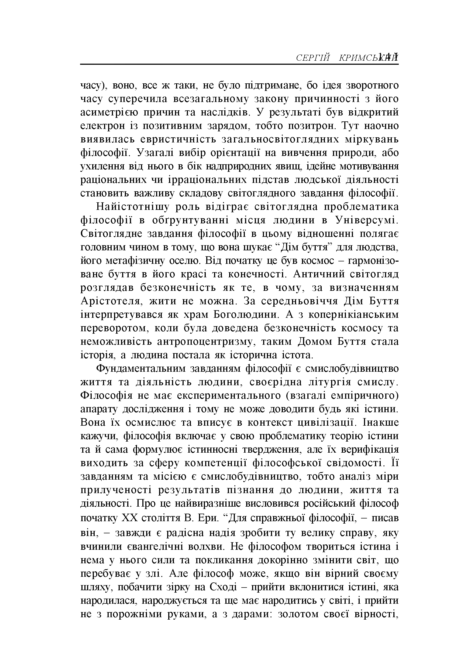*СЕРГІЙ к р и м с ь к й й*

часу), воно, все ж таки, не було підтримане, бо ідея зворотного часу суперечила всезагальному закону причинності з його асиметрією причин та наслідків. У результаті був відкритий електрон із позитивним зарядом, тобто позитрон. Тут наочно виявилась евристичність загальносвітоглядних міркувань філософії. Узагалі вибір орієнтації на вивчення природи, або ухилення від нього в бік надприродних явищ, ідейне мотивування раціональних чи ірраціональних підстав людської діяльності становить важливу складову світоглядного завдання філософії. Найістотніш у роль відіграє світоглядна проблематика філософії в обґрунтуванні місця людини в Універсумі. Світоглядне завдання філософії в цьому відношенні полягає головним чином в тому, що вона шукає “Дім буття” для людства, його метафізичну оселю. Від початку це був космос - гармонізо­ ване буття в його красі та конечності. Античний світогляд розглядав безконечність як те, в чому, за визначенням А рістотеля, жити не можна. За середньовіччя Дім Буття інтерпретувався як храм Боголюдини. А з копернікіанським переворотом, коли була доведена безконечність космосу та неможливість антропоцентризму, таким Домом Буття стала

історія, а людина постала як історична істота.

Фундаментальним завданням філософії є смислобудівництво життя та діяльність людини, своєрідна літургія смислу. Філософія не має експериментального (взагалі емпіричного) апарату дослідження і тому не може доводити будь які істини. Вона їх осмислює та вписує в контекст цивілізації. Інакше кажучи, філософія включає у свою проблематику теорію істини та й сама формулює істинносні твердження, але їх верифікація виходить за сферу компетенції філософської свідомості. Її завданням та місією є смислобудівництво, тобто аналіз міри прилученості результатів пізнання до людини, життя та діяльності. Про це найвиразніше висловився російський філософ початку XX століття В. Ери. “Для справжньої філософії, - писав він, - завжди є радісна надія зробити ту велику справу, яку вчинили євангелічні волхви. Не філософом твориться істина і нема у нього сили та покликання докорінно змінити світ, що перебуває у злі. Але філософ може, якщо він вірний своєму шляху, побачити зірку на Сході - прийти вклонитися істині, яка народилася, народжується та ще має народитись у світі, і прийти не з порожніми руками, а з дарами: золотом своєї вірності.

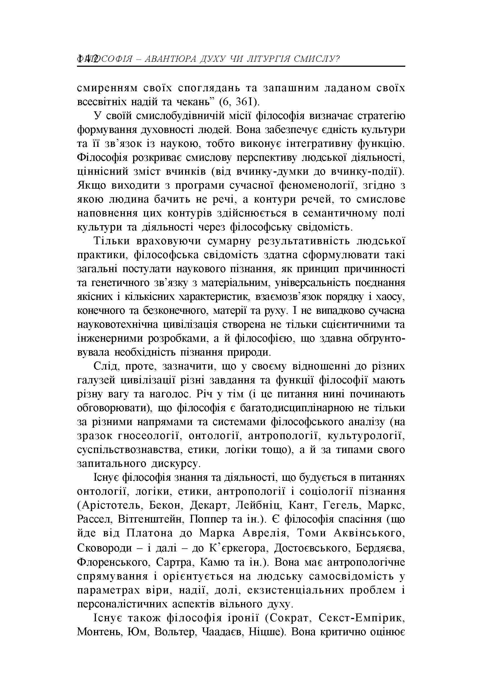*ФІШ)СОФІЯ - АВАНТЮРА ДУХУ ЧИ ЛІТУРГІЯ СМИСЛУ?*

смиренням своїх споглядань та запаш ним ладаном своїх всесвітніх надій та чекань” (6, 361).

У своїй смислобудівничій місії філософія визначає стратегію формування духовності людей. Вона забезпечує єдність культури та її зв’язок із наукою, тобто виконує інтегративну функцію. Філософія розкриває смислову перспективу людської діяльності, ціннісний зміст вчинків (від вчинку-думки до вчинку-події). Якщо виходити з програми сучасної феноменології, згідно з якою людина бачить не речі, а контури речей, то смислове наповнення цих контурів здійснюється в семантичному полі культури та діяльності через філософську свідомість.

Тільки враховуючи сумарну результативність людської практики, філософська свідомість здатна сформулювати такі загальні постулати наукового пізнання, як принцип причинності та генетичного зв’язку з матеріальним, універсальність поєднання якісних і кількісних характеристик, взаємозв’язок порядку і хаосу, конечного та безконечного, матерії та руху. 1 не випадково сучасна науковотехнічна цивілізація створена не тільки сцієнтичними та інженерними розробками, а й філософією, що здавна обгрунто­ вувала необхідність пізнання природи.

Слід, проте, зазначити, що у своєму відношенні до різних галузей цивілізації різні завдання та функції філософії мають різну вагу та наголос. Річ у тім (і це питання нині починають обговорювати), що філософія є багатодисциплінарною не тільки за різними напрямами та системами філософського аналізу (на зразок гносеології, онтології, антропології, культурології, суспільствознавства, етики, логіки тощо), а й за типами свого запитального дискурсу.

Існує філософія знання та діяльності, що будується в питаннях онтології, логіки, етики, антропології і соціології пізнання (Арістотель, Бекон, Декарт, Лейбніц, Кант, Гегель, Маркс, Рассел, Вітгенштейн, Поппер та ін.). Є філософія спасіння (що йде від П латона до М арка А врелія, Томи Аквінського, Сковороди - і далі - до К ’єркегора, Достоєвського, Бердяєва, Флоренського, Сартра, Камю та ін.). Вона має антропологічне спрямування і орієнтується на людську самосвідомість у параметрах віри, надії, долі, екзистенціальних проблем і персоналістичних аспектів вільного духу.

Існує також філософія іронії (Сократ, Секст-Емпірик, Монтень, Юм, Вольтер, Чаадаєв, Ніцше). Вона критично оцінює

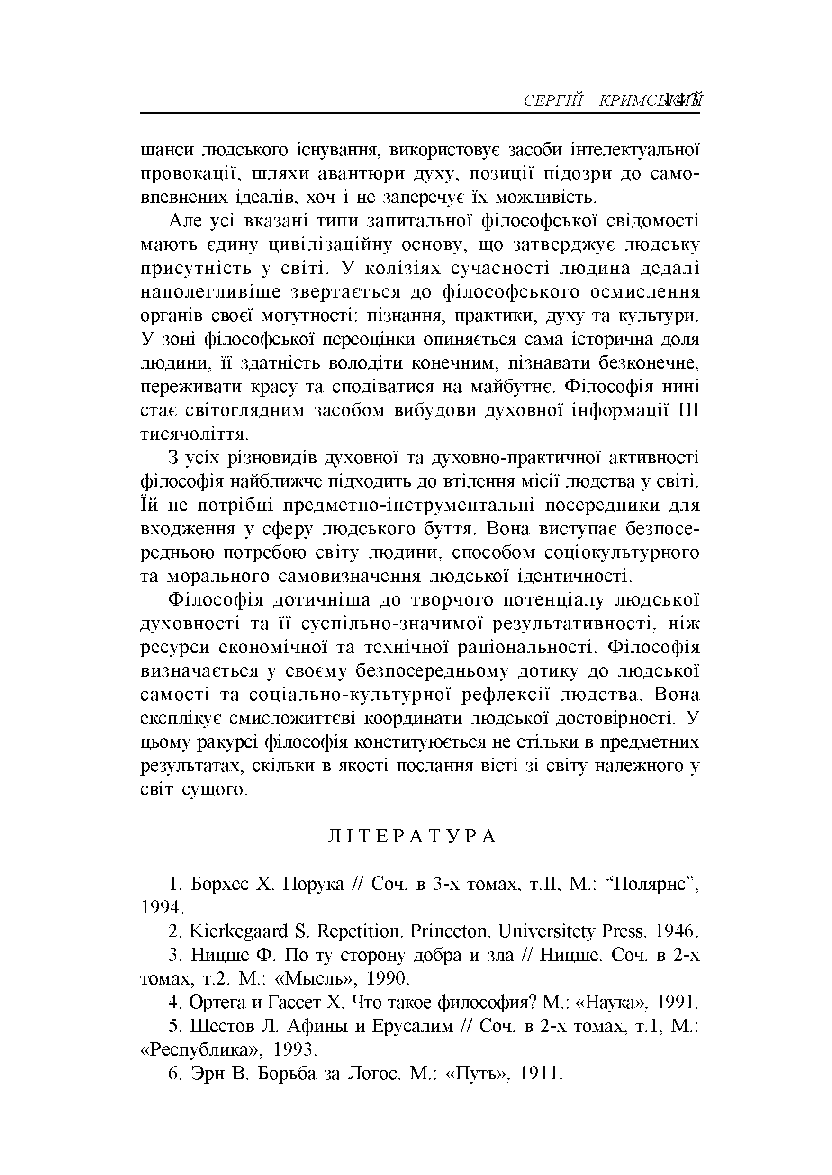*СЕРГІЙ КРИ М СШ іШ*

шанси людського існування, використовує засоби інтелектуальної провокації, шляхи авантюри духу, позиції підозри до само- впевнених ідеалів, хоч і не заперечує їх можливість.

Але усі вказані типи запитальної філософської свідомості мають єдину цивілізаційну основу, що затверджує людську присутність у світі, у колізіях сучасності людина дедалі наполегливіш е звертається до філософського осмислення органів своєї могутності: пізнання, практики, духу та культури. У зоні філософської переоцінки опиняється сама історична доля людини, її здатність володіти конечним, пізнавати безконечне, переживати красу та сподіватися на майбутнє. Філософія нині стає світоглядним засобом вибудови духовної інформації III тисячоліття.

З усіх різновидів духовної та духовно-практичної активності філософія найближче підходить до втілення місії людства у світі, їй не потрібні предметно-інструментальні посередники для входження у сферу людського буття. Вона виступає безпосе­ редньою потребою світу людини, способом соціокультурного та морального самовизначення людської ідентичності.

Ф ілософія дотичніша до творчого потенціалу людської духовності та її суспільно-значимої результативності, ніж ресурси економічної та технічної раціональності. Філософія визначається у своєму безпосередньому дотику до людської самості та соціально-культурної рефлексії людства. Вона експлікує смисложиттєві координати людської достовірності. У цьому ракурсі філософія конституюється не стільки в предметних результатах, скільки в якості послання вісті зі світу належного у світ сущого.

Л І Т Е Р А Т У Р А

1. Борхес X. Порука // Соч. в 3-х томах, т.ІІ, М.: “Полярне”, 1994.
2. Kierkegaard S. Repetition. Princeton. Universitety Press. 1946.
3. Ницше Ф. По ту сторону добра и зла // Ницше. Соч. в 2-х томах, т.2. М.: «Мысль», 1990.
4. Ортега и Гассет X. Что такое философия? М.: «Наука», I99I.
5. Шестов Л. Афины и Ерусалим // Соч. в 2-х томах, т.1. М.:

«Республика», 1993.

1. Эрн В. Борьба за Логос. М.: «Путь», 1911.